FABRICATION D’UNE FORGE à GAZ

Il s'agit d'une FAG bouteille de GAZ (BDG). Alors, pour commencer, un petit rappel : le gaz, ça fait boum ! Ne vous lancez pas dans une aventure qui peut s'avérer périlleuse si vous n'êtes totalement sûr de vous. Evidemment, je vais décrire ce que j'ai fait, mais il ne s'agit pas d'une incitation au suicide! Vous êtes seuls responsables de vos actes.
On passe à la réalisation :
La BDG complètement vide, démontage du robinet : opération effectuée en plein air. c'est pas du gâteau. Et il faut être prudent dans l'emploi des outils, s'agirait pas d'avoir une étincelle malheureuse...
Remplissage de la bouteille avec de l'eau, vidée et reremplie. Alors qu'elle est pleine d'eau, découpage du fond à la scie sauteuse. Elle se vide gentiment...Là aussi, faut faire gaffe : scie sauteuse éléctrique + bouteille pleine d'eau = danger. Il reste des odeurs suspectes, dues à des dérivées thio mis pour que ça sente, ce n'est pas le gaz.
Une fois ouvert, ça donne ça :
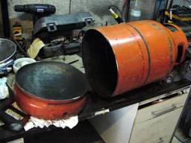
A partir de là, j'avoue que j'étais beaucoup plus serein !
L'isolation d'une fag étant à considérer comme du consommable, il est nécessaire d'accéder facilement à l'intérieur, donc , la face découpée restera mobile, sur charnière.
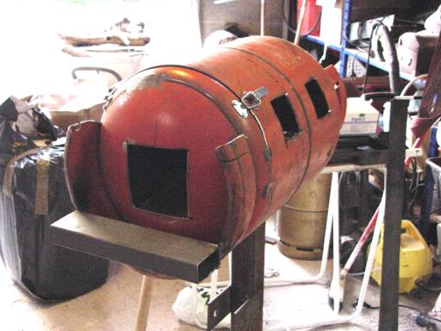
Comme le borax bouffe les isolants, j'ai prévu un "sol" en briques réfractaires, interchangeables, avec une légère pente vers l'avant.
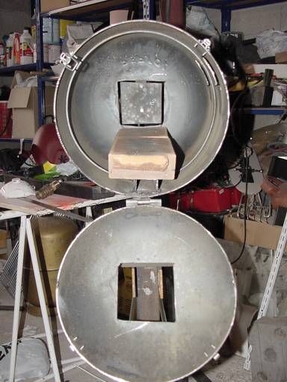
Mise en place d'un support pour les brûleurs (YaCo TM) et chtite couche de peinture pour pots d'échappement.
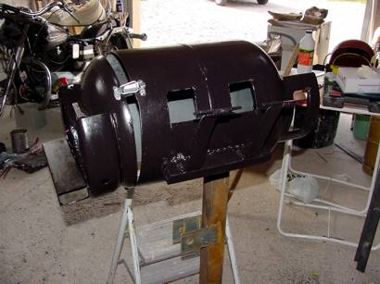
Mise en place de l'isolant thermique, de la laine céramique (merci gege !)
et montage des brûleurs... Vous pouvez trouver des isolants pour fours (par exemple chez Multimat)
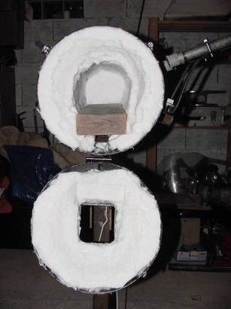

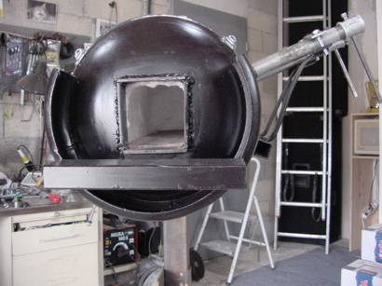

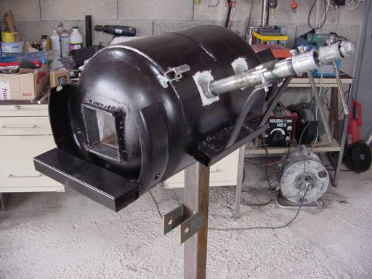
ET hop : on met le feu !
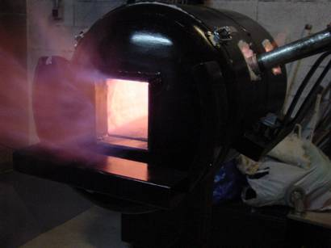

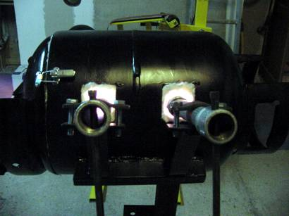
Bon, ben, plus qu'a passer le liquide bleu (silice colloidale) . à boucher autour des brûleurs avec des chutes de laine céramique…. et à chauffer l'acier !!!

Voilà un schéma, à mon avis pas très utile, mais bon :
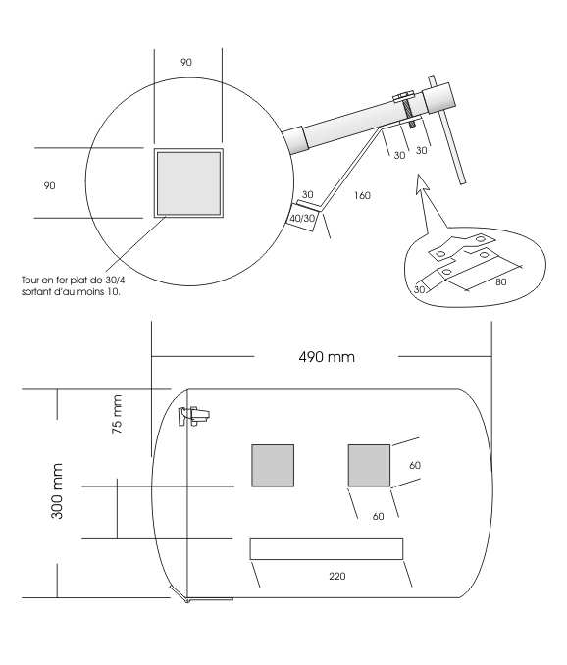

FABRICATION D’UN BRÛLEUR YACO
(dérivé d’un brûleur Ron Neil)

Matériel de plomberie :
2 Manchon 20x27 2x1.68 = 3.36 e
1 Tube 0,2m 20x27 = 2.77 e
Malheureusement tube et manchon sont galvanisés ce que je ne conseille pas. Mais l’autre fournisseur que j’avais a un minimum d’achat que je n’atteignais pas. Pour les test je n’ai pas voulu m’embêter. Mais je n’aime pas le galva a cause des vapeur que l’on peut avoir au cours de l’utilisation…
Tube profil a froid D8mm 1m = 1.73 e J’aurais aimé du laiton ou du cuivre mais les tubes disponibles étaient trop fin, alors on fait avec ce que l’on a. Le tube profilé a froid a un reliquat de soudure a l’intérieur qui gêne quand on bouche le tuyau et oblige a faire une petite soudure étain ou brasure pour boucher tout. Cela doit être possible d’utiliser des tubes d’alu plus épais)
Outillage :
Meches 1mm par 2 = 3.03 e
Meches 8mm
Rondelles dentelées D14mm par 10 = 2.35 e
Un écrou de 6mm
Voilà les bases consommées représentent : moins de 8 e (ça c’est un prix sympa)
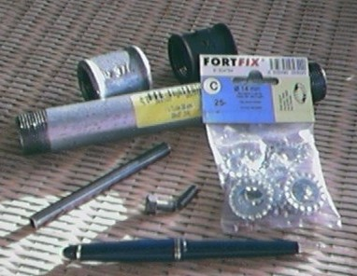
Le matériel de base
Fabrication :
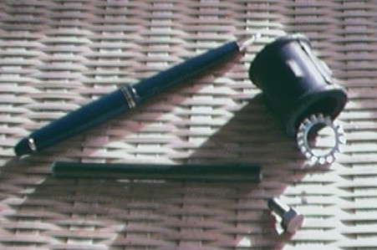
Coupe de 10 cm du tube gicleur de 8mm.
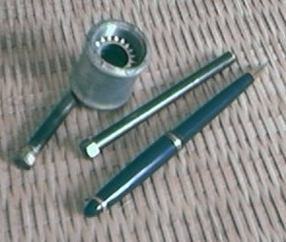
Mise en place de la rondelle a ailette dans l’évasement (flare US). Si elle rentre trop facilement l’ovaliser avec un étau. Position a 1cm de la sortie. S’il y a trop de jeux, quelques points de soudure arc.
Brasure visible sur un des tubes injecteur.
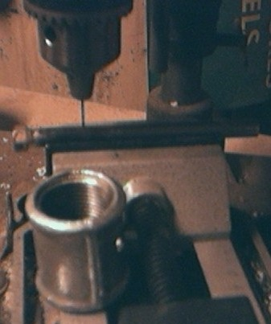
Perçage 1mm du tube injecteur a environ 2,5 cm de l’écrou bouchon
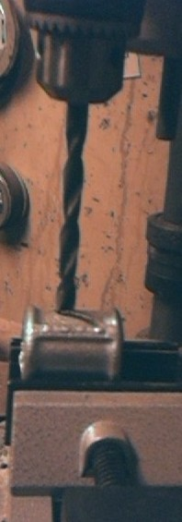
Perçage 8 mm du manchon pour passage du tube injecteur. Le perçage ne doit pas être trop gros et les trous n’ont pas nécessité d’être en face car la déformation permet de fixer le tube de 8mm que l’on va passer dedans. S’il y a trop de jeux soudure après test d’alignement, ou ovalisation du tube injecteur au marteau…
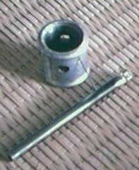
Vue du manchon et de l’injecteur percé. J’ai laissé la mèche de 1mm pour voir le trou.
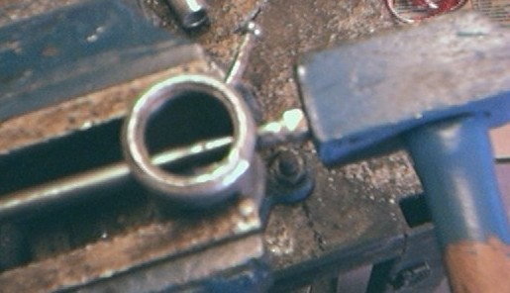
On rentre l’injecteur dans le manchon
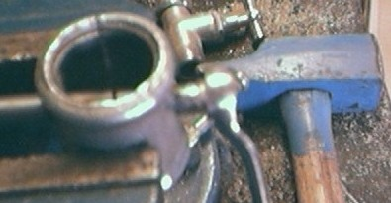
On ajuste a la clef l’alignement de l’orifice. Pour faciliter on place la mèche de 1mm ou une épingle dans l’orifice ce qui facilite la visualisation de l’alignement
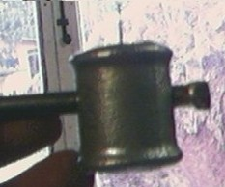
Vérification de l’alignement.
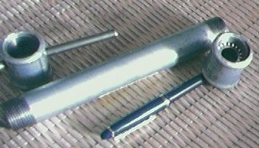
C’est maintenant prêt a être assemblé. Vissage sans forcer.
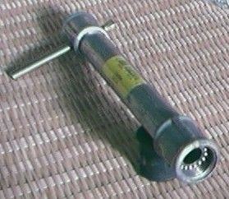
En route pour une p’tite chauffe a 1 bar
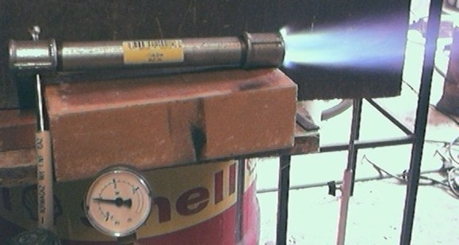

Lors d’une utilisation dans une fag, la rondelle n’est pas utile.

